2018年度

四川省米易县良种场决算公开

目录

公开时间：2019年8月 27日

第一部分 部门概况 4
一、基本职能及主要工作 4
二、机构设置 5
第二部分 2018年度部门决算情况说明 5
一、收入支出决算总体情况说明 5
二、收入决算情况说明 5
三、支出决算情况说明 6
四、财政拨款收入支出决算总体情况说明 7
五、一般公共预算财政拨款支出决算情况说明 7
六、一般公共预算财政拨款基本支出决算情况说明 9
七、“三公”经费财政拨款支出决算情况说明 9
八、政府性基金预算支出决算情况说明 10
九、 国有资本经营预算支出决算情况说明 11
十一、其他重要事项的情况说明 11
第三部分 名词解释 13
第四部分 附件 15
附件1 15
附件2 16
第五部分 附表 17
一、收入支出决算总表 17
二、收入总表 17
三、支出总表 17
四、财政拨款收入支出决算总表 17
五、财政拨款支出决算明细表（政府经济分类科目） 17
六、一般公共预算财政拨款支出决算表 17
七、一般公共预算财政拨款支出决算明细表 17
八、一般公共预算财政拨款基本支出决算表 17
九、一般公共预算财政拨款项目支出决算表 17
十、一般公共预算财政拨款“三公”经费支出决算表 17
十一、政府性基金预算财政拨款收入支出决算表 17
十二、政府性基金预算财政拨款“三公”经费支出决算表 17
十三、国有资本经营预算支出决算表 17
十四、2018年度机关运行经费及国有资产占用情况表
十五、2018年政府采购执行情况表

第一部分 部门概况

一、基本职能及主要工作
（一）主要职能。
我单位自2008年根据米府函（2007）85号文实施改革以来，所有生产资料和经营场所都交回县政府，职工按月领取生活费后自谋职业，单位以做好职工的政治思想稳定、及时发放职工生活费、准时缴纳职工各项保险费用、认真做好每年的预决算及上级相关部门和主管部门安排的各项工作、创建和谐文明的良种埸小区为基本职能。我单位现有职工78人，其中在职职工19人，退休职工59人。在职职工按档案工资的35％按月发放生活费，退休职工由社保局按月发放退休费。根据改革文件精神，单位从改革开始不再招收新职工，退休一个少一个，全部退休转入社保后单位就自行解体了。

（二）2018年重点工作完成情况。

本年度认真完成年度预算和决算、按时发放职工生活费、及时转付职工社会保险费，确保职工思想稳定、良种场小区和谐，认真完成上级部门安排的各项工作。

二、机构设置
本单位就只有一个独立预算单位。

第二部分 2018年度部门决算情况说明

- 收入支出决算总体情况说明
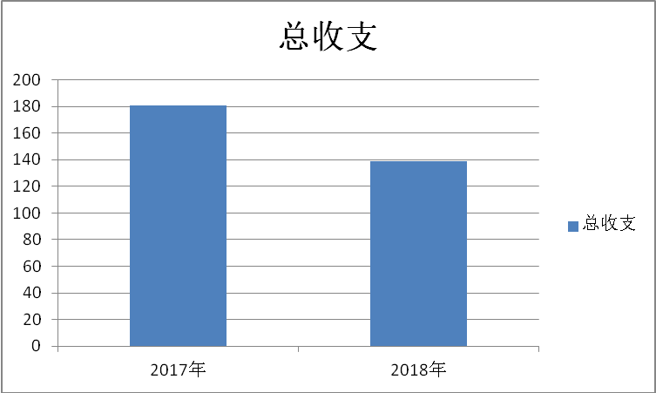
2018年度收、支总计139.47万元。与2017年相比，收、支总计各减少41.53万元，下降23%。主要变动原因是在职职工退休，在职人员减少，退休人员増加，退休人员费用由社保局支付，不进入财政预决算。

（图1：收、支决算总计变动情况图）（柱状图）
- 收入决算情况说明

2018年本年收入合计139.47万元，其中：一般公共预算财政拨款收入139.47万元，占100%；政府性基金预算财政拨款收入0万元，占0%；国有资本经营预算财政拨款收入0万元，占0%；事业收入0万元，占0%；经营收入0万元，占0%；附属单位上缴收入0万元，占0%；其他收入0万元，占0%。
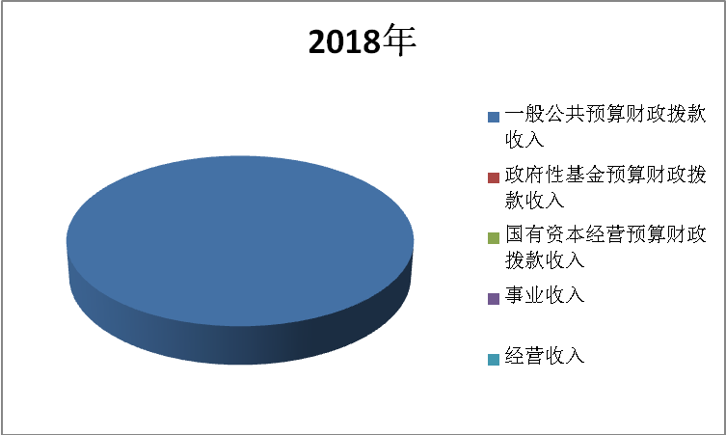

（图2：收入决算结构图）（饼状图）
- 支出决算情况说明
2018年本年支出合计139.47万元，其中：基本支出139.47万元，占100%；项目支出0万元，占0%；上缴上级支出0万元，占0%；经营支出0万元，占0%；对附属单位补助支出0万元，占0%。
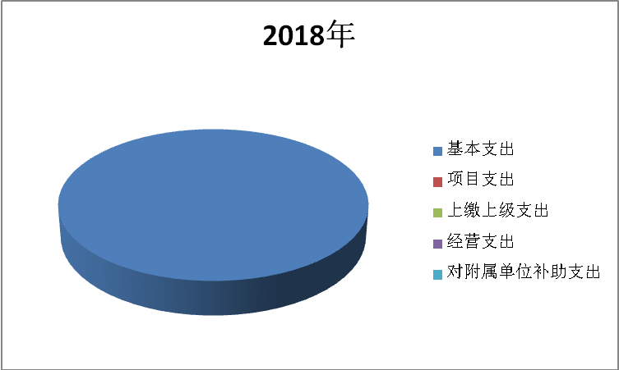

（图3：支出决算结构图）（饼状图）

四、财政拨款收入支出决算总体情况说明
2018年财政拨款收、支总计139.47万元。与2017年相比，财政拨款收、支总计减少41.53万元，下降23%。主要变动原因是在职职工退休，在职人员减少，退休人员増加，退休人员费用由社保局支付，不进入财政预决算。
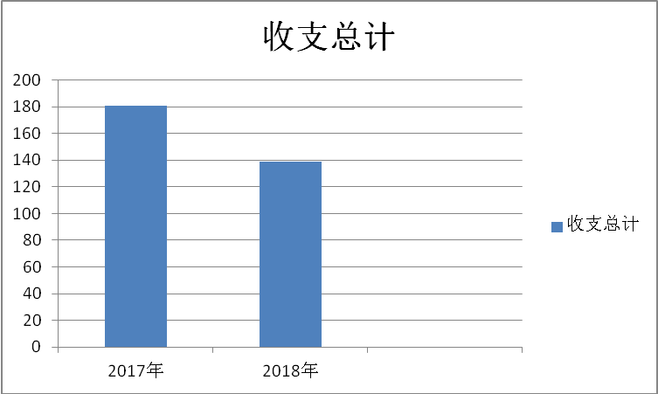

（图4：财政拨款收、支决算总计变动情况）（柱状图）

五、一般公共预算财政拨款支出决算情况说明

（一）一般公共预算财政拨款支出决算总体情况
2018年一般公共预算财政拨款支出139.47万元，占本年支出合计的100%。与2017年相比，一般公共预算财政拨款增减少41.53万元，下降23%。主要变动原因是在职职工退休，在职人员减少，退休人员増加，退休人员费用由社保局支付，不进入财政预决算。

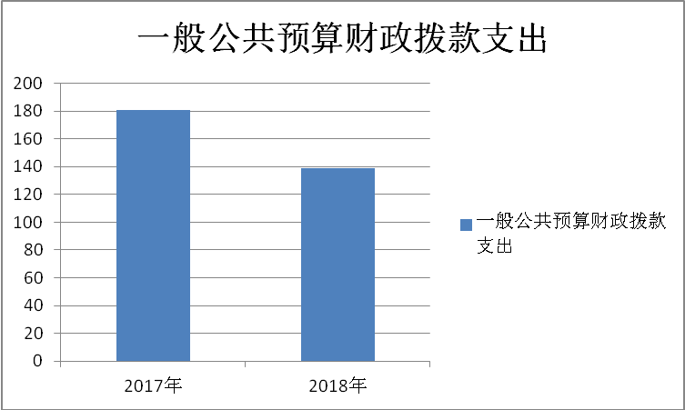

（图5：一般公共预算财政拨款支出决算变动情况）（柱状图）

（二）一般公共预算财政拨款支出决算结构情况
2018年一般公共预算财政拨款支出139.47万元，主要用于以下方面:213农林水（类）支出136.62万元，占98%；221住房保障（类）支出2.85万元，占2%。
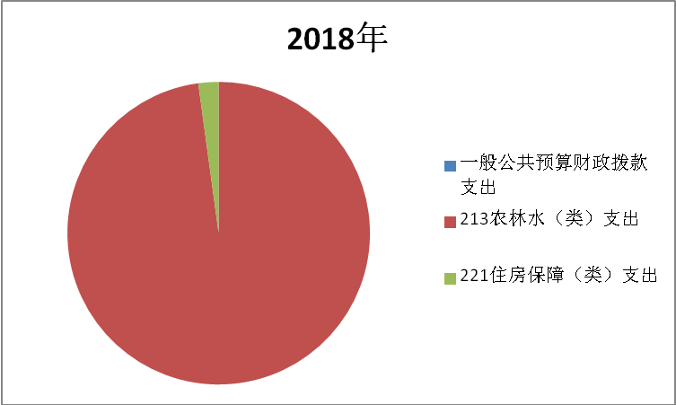

（图6：一般公共预算财政拨款支出决算结构）（饼状图）

（三）一般公共预算财政拨款支出决算具体情况

2018年－般公共预算支出决算数为139.47万元，完成预算90%。其中：
1. 213农林水支出（类）01（款）04（项）: 支出决算为136.62万元，完成预算92%，决算数小于预算数的主要原因是在职职工退休，在职人员减少，退休人员増加，退休人员费用由社保局支付，不进入财政预决算。
2.221住房保障支出（类）02（款）01（项）: 支出决算为2.85万元，完成预算70%，决算数小于预算数的主要原因是在职职工退休，减少了公积金。

六、一般公共预算财政拨款基本支出决算情况说明
2018年一般公共预算财政拨款基本支出139.47万元，其中：
人员经费137.81万元，主要包括：基本工资、津贴补贴、绩效工资、其他社会保障缴费、生活补助、住房公积金。
公用经费1.66万元，主要包括：办公费、邮电费、差旅费、其他商品和服务支出。

七、“三公”经费财政拨款支出决算情况说明

（一）“三公”经费财政拨款支出决算总体情况说明
2018年“三公”经费财政拨款支出决算为0.05万元，完成预算42%，决算数小于预算数的主要原因是节约开支。

（二）“三公”经费财政拨款支出决算具体情况说明
2018年“三公”经费财政拨款支出决算中，因公出国（境）费支出决算0万元，占0%；公务用车购置及运行维护费支出决算0万元，占0%；公务接待费支出决算0.05万元，占100%。具体情况如下：

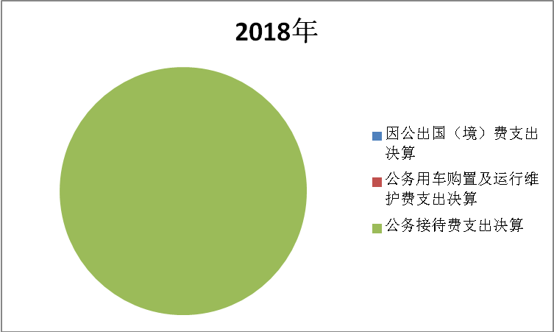
（图8：“三公”经费财政拨款支出结构）（饼状图）
1.因公出国（境）经费支出0万元，无预算，无支出。
2.公务用车购置及运行维护费支出0万元, 无预算，无支出。
其中：公务用车购置支出0万元。
公务用车运行维护费支出0万元。
3.公务接待费支出0.05万元，完成预算42%。公务接待费支出决算与2017年持平。
主要用于执行公务、开展业务活动开支可的用餐费等。国内公务接待1批次，6人次（不包括陪同人员），共计支出0.05万元。

八、政府性基金预算支出决算情况说明
2018年政府性基金预算拨款支出0万元。
- 国有资本经营预算支出决算情况说明
2018年国有资本经营预算拨款支出0万元。
预算绩效情况说明
- 预算绩效管理工作开展情况。
根据预算绩效管理要求，本部门（单位）在年初预算编制阶段，组织对职工生活费的按月发放和社会保险费的按月繳纳开展了预算事前绩效评估，预算执行过程中，开展绩效监控，年终执行完毕后，开展了绩效目标完成情况梳理填报。
本部门按要求对2018年部门整体支出开展绩效自评，从评价情况来看，我单位没有任何项目支出，预算收入和支出都是围绕职工档案工资的35％进行预算和支出，职工五项保险（包括个人部分）由财政预算转付社保局。日常公用经费只按2个管理人员进行预算，其余职工没有预算日常公用经费。单位日常工作运行良好。
- 项目绩效目标完成情况。
本部门在2018年度没有任何项目预算和项目支出。
- 部门开展绩效评价结果。
本部门按要求对2018年部门整体支出绩效评价情况开展自评，《米易县良种场2018年部门整体支出绩效评价报告》见附件。
本单位没有项目预算和项目支出。

十一、其他重要事项的情况说明

无

（一）机关运行经费支出情况
2018年，我单位机关运行经费支出1.66万元，比2017年减少0.66万元，下降28%。主要原因是节约开支。

（二）政府采购支出情况
2018年，我单位无政府采购。

（三）国有资产占有使用情况
截至2018年12月31日，共有车辆，无，通用设备、专用设备都没有。

- 名词解释

1.财政拨款收入：指单位从同级财政部门取得的财政预算资金。
2.事业收入：指事业单位开展专业业务活动及辅助活动取得的收入。
3.经营收入：指事业单位在专业业务活动及其辅助活动之外开展非独立核算经营活动取得的收入。
4.其他收入：指单位取得的除上述收入以外的各项收入。
5.用事业基金弥补收支差额：指事业单位在当年的财政拨款收入、事业收入、经营收入、其他收入不足以安排当年支出的情况下，使用以前年度积累的事业基金（事业单位当年收支相抵后按国家规定提取、用于弥补以后年度收支差额的基金）弥补本年度收支缺口的资金。
6.年初结转和结余：指以前年度尚未完成、结转到本年按有关规定继续使用的资金。
7.结余分配：指事业单位按照事业单位会计制度的规定从非财政补助结余中分配的事业基金和职工福利基金等。
8、年末结转和结余：指单位按有关规定结转到下年或以后年度继续使用的资金。
9.一般公共服务（类）201（款）10（项）：50指一般公共服务支出类人力资源事务款中的事业运行项，反映事业单位的基本支出。
10.农林水（类）213（款）01（项）：04指农林水支出中的农业款事业运行项，反映用于农业事业单位基本支出，事业单位设施、系统运行与资产维护等方面的支出。

第四部分 附件

附件1

米易县良种场2018年部门整体支出绩效自评报告

一、单位概况
（一）机构组成：本单位就只有一个独立核算单位。
（二）机构职能。我单位自2008年根据米府函（2007）85号文实施改革以来，所有生产资料和经营场所都交回县政府，职工按月领取生活费后自谋职业，单位以做好职工的政治思想稳定、及时发放职工生活费、准时缴纳职工各项保险费用、认真做好每年的预决算及上级相关部门和主管部门安排的各项工作、创建和谐文明的良种埸小区为基本职能。
（三）人员概况。我单位现有职工78人，其中在职职工19人，退休职工59人。在职职工按档案工资的35％按月发放生活费，退休职工由社保局按月发放退休费。根据改革文件精神，单位从改革开始不再招收新职工，退休一个少一个，全部退休转入社保后单位就自行解体了。
二、单位财政资金收支情况
（一）单位财政资金收入情况：单位年初预算152.67万元，本年财政资金收入139.47万元。
（二）单位财政资金支出情况：单位年初预算152.67万元，本年财政资金支出139.47万元，其中人员经费137.81万元，主要包括：基本工资、津贴补贴、绩效工资、其他社会保障缴费、生活补助、住房公积金。
公用经费1.66万元，主要包括：办公费、邮电费、差旅费、其他商品和服务支出。
三、部门整体预算绩效管理情况
（一）部门预算管理。
我单位年初根据财政局预算安排，以人社局审核的人员和档案工资编制准确的职工生活费和职工社会保险缴费，按月根据社会保险事业管理局的社会保险征集计划单转缴社会保险费，按月准时转发预算的职工生活费。根据2个管理人员数预算本单位的日常公用经费，确保单位日常工作的正常运行。在工作中严格控制支出，节约开支。
（二）专项预算管理。
我单位没有专项预算经费。
（三）结果应用情况。
我单位对预算资金的管理和使用是严格执行的，所以自评质量良好。绩效目标和自评结果都准时予以公开。
四、评价结论及建议
（一）评价结论：良好
（二）存在问题：没有发现存在的问题
（三）改进建议：在今后的工作中严格财经纪律，严格按规章制度办事。

附件2
2018年项目支出绩效评价报告

我单位没有项目预算和项目支出。

第五部分 附表

一、收入支出决算总表

二、收入总表

三、支出总表

四、财政拨款收入支出决算总表

五、财政拨款支出决算明细表（政府经济分类科目）六、一般公共预算财政拨款支出决算表

七、一般公共预算财政拨款支出决算明细表

八、一般公共预算财政拨款基本支出决算表

九、一般公共预算财政拨款项目支出决算表

十、一般公共预算财政拨款“三公”经费支出决算表十一、政府性基金预算财政拨款收入支出决算表

十二、政府性基金预算财政拨款“三公”经费支出决算表

十三、国有资本经营预算支出决算表

